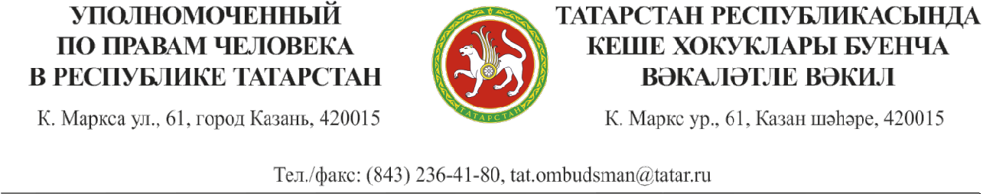

 | ОБЪЯВЛЕНИЕ
21.08.2020 | 15.00 – 16.00

Занятие Школы правовых знаний при Уполномоченном по правам человека в Республике Татарстан для родителей (законных представителей) детей-инвалидов, посвященной Десятилетию детства в Российской Федерации,

при поддержке РО РТ ООО «Всероссийская организация родителей детей-инвалидов и инвалидов старше 18 лет с ментальными и иными нарушениями, нуждающихся в представительстве своих интересов»

- 2020 году Уполномоченным реализуется социальный проект, направленный на оказание бесплатной юридической помощи и правовое просвещение граждан, являющихся родителями (законными представителями) детей-инвалидов.

21 августа 2020 года с 15.00 до 16.00 состоится занятие ШПЗ для родителей (законных представителей) детей-инвалидов в режиме

видеосвязи:

Семинар «Реализация права на образование детей с ограниченными возможностями здоровья, роль психолого-медико-педагогической комиссии в реабилитации при помощи средств инклюзивного образования»

Целями данного занятия являются: информирование родителей о нормативных документах, регламентирующих образование детей-инвалидов и

детей с ОВЗ, правах родителей при реализации детьми права на получение образования; ознакомление с порядком и процедурой включения детей в образовательные организации, реализующие адаптированные образовательные программы, порядком оформления отношений между образовательной организацией и родителями, порядком и процедурой обследования ребенка в ПМПК, положением о ПМПК, правах родителей при обследовании ПМПК, порядком и процедурой обжалования решений ПМПК.

Для участия необходимо записаться на занятие по т. 89991579442 (для этого необходимо направить Ваши ФИО и контактный номер

телефона по WhatsApp или смс-сообщением) (контактное лицо: Галиуллина Аделина Ильдаровна) и в назначенное время подключиться к конференции в Zoom по ссылке, которая будет Вам направлена позднее.

Также сообщаем, что Вами может быть заранее направлен краткий вопрос (*не обращение), на который Вы также хотите получить ответ во время занятия, на электронный адрес: Adelina.Galiullina@tatar.ru.

